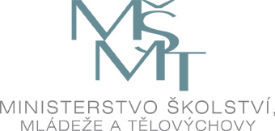

Krajský úřad Ústeckého kraje
odbor regionálního rozvoje

pořádá

Seminář pro žadatele
v rámci globálních grantů Ústeckého kraje
v oblasti podpory 1.1, 1.2, 1.3
Operačního programu Vzdělávání pro konkurenceschopnost

Datum: 10. července 2008
Místo konání: Krajský úřad Ústeckého kraje,
ul. Velká Hradební 3118/48
budova A, přednáškový sál č. 208 – 2. patro
Ústí nad Labem

Program

9:00 – 9:30 Prezence účastníků
9:30 – 9:40 Zahájení semináře
9: 40 – 10:40 Prezentace globálních grantů Ústeckého kraje, oblast podpory 1.1, 1.2, 1.3 OPVK
10:40 – 10:55 přestávka
10:55 – 12:00 On –line žádost Benefit7
12:00 – 12:30 přestávka
12:30 – 14:00 Zpracování rozpočtu - finanční části projektu (struktura rozpočtu, uznatelné výdaje, křížové financování, atd.)
Diskuze

Během semináře bude zajištěno občerstvení.

Účast potvrďte (spolu se jmény účastníků, místem konání semináře, kontaktním e-mailem a telefonem) v termínu do 7. 7. 2008 na níže uvedený kontaktní e-mail.

Mgr. Eva Soukupová, e-mail: soukupova.e@kr-ustecky.cz, tel.: 475 657 556.

